要約

(57)【要約】
【課題】 転写効率の変化にかかわらず、常に安定した濃度の高画質の画像形成が可能な信頼性にすぐれた画像形成装置およびその制御方法を提供する。
【解決手段】 ウォーミングアップ時、感光体上に所定の潜像を形成して現像し、その感光体に付着する現像剤の量が予め定めた基準値となる状態に、当該装置の動作条件を設定しておく。そして、環境温度および環境湿度を検知し、ウォーミングアップ時に設定した動作条件を検知温度および検知湿度に応じて補正する。
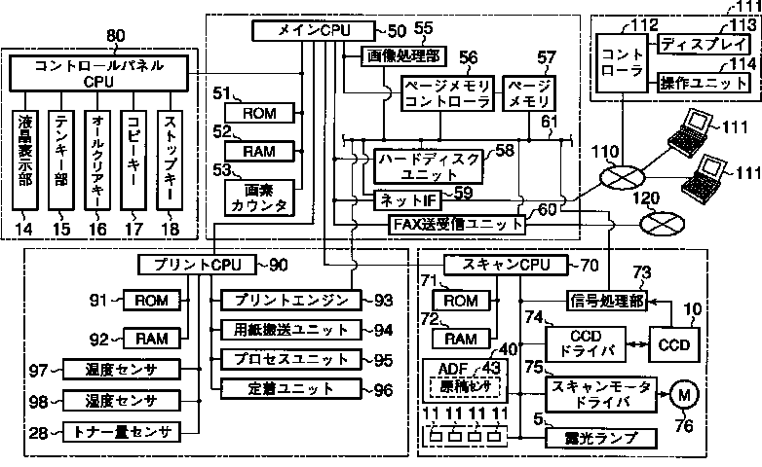
請求の範囲

【特許請求の範囲】
【請求項１】 原稿台と、前記原稿台にセットされた原稿の画像を光学的に読取る読取部と、感光体と、前記読取部の読取画像に対応する潜像を前記感光体上に形成し、その感光体上の潜像を現像剤の供給により現像して用紙に転写するプリント部と、前記感光体に付着する現像剤の量を検知する第１検知手段と、前記感光体上に所定の潜像を形成して現像し、前記第１検知手段の検知結果が予め定めた基準値となる状態に、当該装置の動作条件を設定する制御手段と、雰囲気温度および雰囲気湿度を検知する第２検知手段と、前記制御手段で設定された動作条件を前記第２検知手段の検知結果に応じて補正する補正手段と、を備えたことを特徴とする画像形成装置。
【請求項５】 原稿台にセットされた原稿の画像を光学的に読取り、その読取画像に対応する潜像を感光体上に形成し、その感光体上の潜像を現像剤の供給により現像して用紙に転写する画像形成装置において、前記感光体上に所定の潜像を形成して現像し、その感光体に付着する現像剤の量が予め定めた基準値となる状態に、当該装置の動作条件を設定するステップと、環境温度および環境湿度を検知するステップと、前記設定された動作条件を前記検知される環境温度および環境湿度に応じて補正するステップと、を備えたことを特徴とする画像形成装置の制御方法。
【請求項６】 原稿台と、前記原稿台にセットされた原稿の画像を光学的に読取る読取部と、感光体と、前記読取部の読取画像に対応する潜像を前記感光体上に形成し、その感光体上の潜像を現像剤の供給により現像して用紙に転写するプリント部と、前記感光体に付着する現像剤の量を検知する検知手段と、前記感光体上に所定の潜像を形成して現像し、前記検知手段の検知結果が予め定めた基準値となる状態に、当該装置の動作条件を設定する制御手段と、前記転写される画像の前記用紙上の占有面積率を検出する検出手段と、前記制御手段で設定された動作条件を前記検出手段の検出結果に応じて補正する補正手段と、を備えたことを特徴とする画像形成装置。
【請求項１０】 原稿台にセットされた原稿の画像を光学的に読取り、その読取画像に対応する潜像を感光体上に形成し、その感光体上の潜像を現像剤の供給により現像して用紙に転写する画像形成装置において、前記感光体上に所定の潜像を形成して現像し、その感光体に付着する現像剤の量が予め定めた基準値となる状態に、当該装置の動作条件を設定するステップと、前記転写される画像の前記用紙上の占有面積率を検出するステップと、前記設定された動作条件を前記検出される占有面積率に応じて補正するステップと、を備えたことを特徴とする画像形成装置の制御方法。

